- Quelques autres exemples

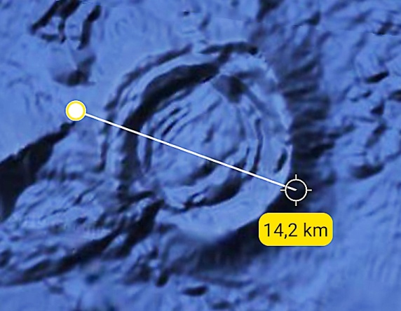
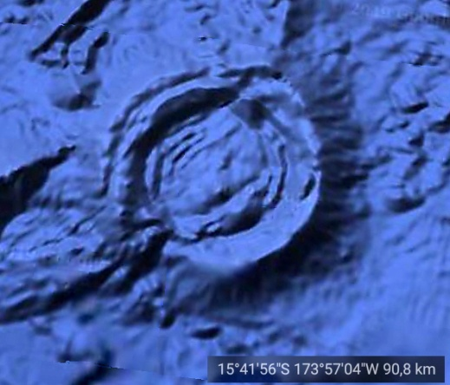

Un astroblème récent parfaitement détectable, hormis l’inconvénient de sa taille , un diamètre d’à peine 15 km.

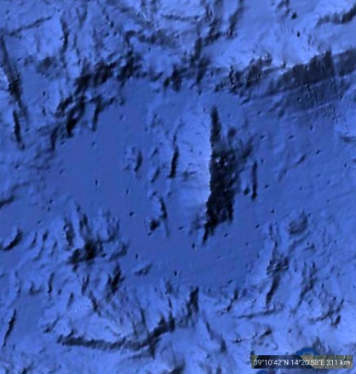
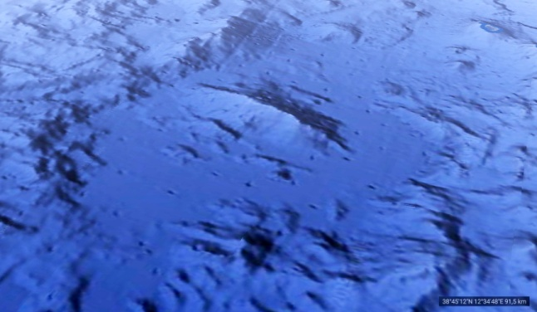

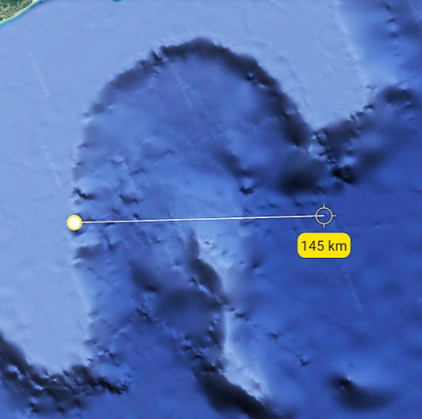
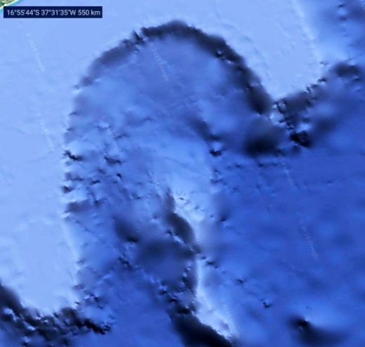
Impacts multiples en Méditerranée, cet ensemble fait un peu plus de 100 km.

Dernier exemple, un beau cratère circulaire d’environ 150 km de diamètre.

- Par d’autres sources d’image que GoogleEarth

Les scientifiques sont avares et communiquent très peu d’information sur internet. Les quelques disponibles sont la plus part du temps en basse résolution, en haute résolution, elles sont payante sur des sites spécialisés ( Je me demande comme ils se sont procuré ces documents.
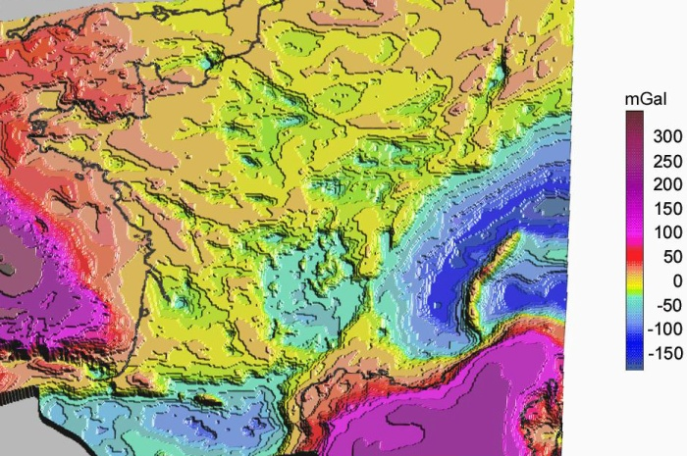
- Par la carte des anomalies gravitationnelles de la France

Cette image en basse résolution nous permet néanmoins de voir des zones susceptibles d’être un impact de météorite.

Les régions à retenir sont normalement celles qui ont une déficience de gravité, turquoise et vers les bleus.

La première chose évidente, même pour un néophyte, c’est ce magnifique cercle dans la région lyonnaise et massif central.

Il fait un diamètre d’environ 300 km et est probablement responsable du volcanisme du massif central.

Je ne connais pas l’organisme qui a élaboré cette carte, mais avec une résolution supérieure et peut être une couverture mondiale, cela serait un outil de recherche ou de vérification indéniable. Mais les scientifiques sont de grand discret et pas des plus communicants : dommage, le grand public serait heureux de connaitre leurs travaux.
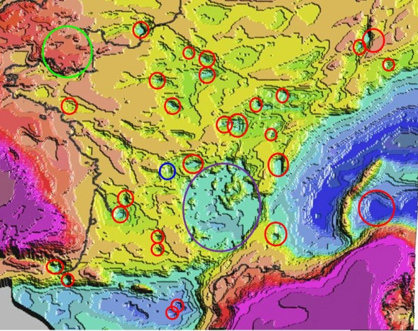
Ceux-ci étant écrits , j’ai fait des repères en rouge de probables astroblèmes.
Celui en violet, est confirmé, le hasard n’existant pas, une forme circulaire de cette taille ne peux qu’avoir une origine : un impact.
En bleu, ceux sont les traces d’un astroblème situé à environ 70 km de Rochechouart. Une superposition de cartes permets de localiser les villes dans les cercles ( dispo en .PSD )

Ce type de recherche n’indique pas tout les astroblèmes, c’est un moyen de faire des confirmations croisées. De nombreux impacts n’altèrent pas la gravimétrie locale. ‘ Cas du cercle vert )

- Cachés sous la glace
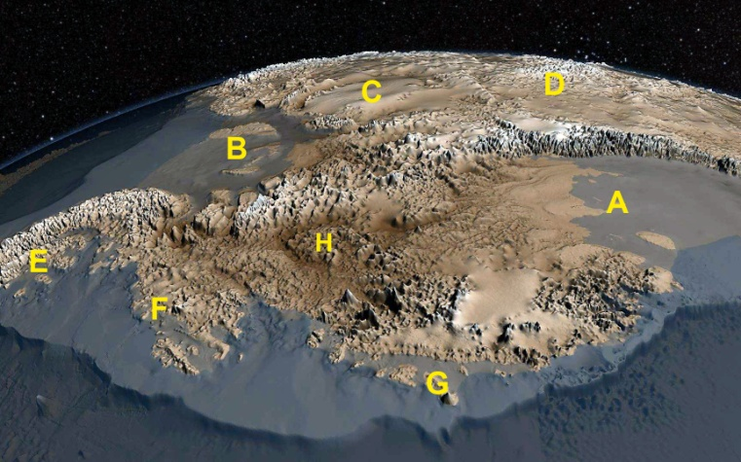
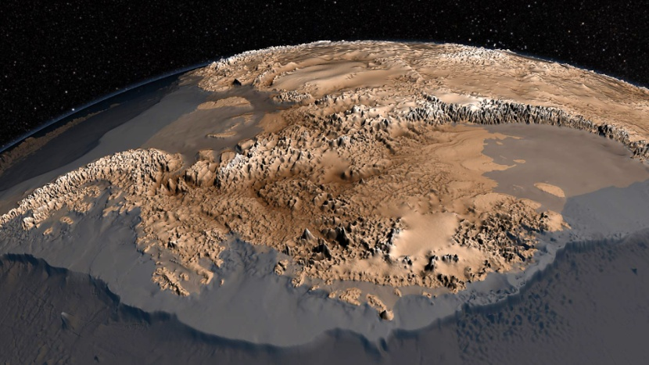

Une image mise sur le net il y a peu de temps, permet de découvrir au moins 8 astroblèmes en Antarctique. ( A à G ) . Leurs diamètres font plusieurs centaines de kilomètres. Nos scientifiques ont certainement d’autre cliché et de meilleur résolution pour continuer des recherches sur des cratères de plus petites tailles.

- Un des plus grands astroblèmes terrestre caché dans l’océan
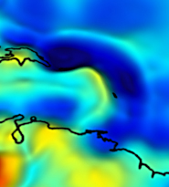
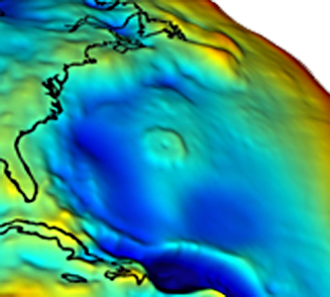

Cet astroblème d’environ 3000 km de diamètre n’est pratiquement pas détectable par une vue directe. Mais avec une carte type géoïde, on peut en extraire l’image de droite.

On y voit un gigantesque piton central de plusieurs centaines de kilomètres de diamètre.

En bas de l’image, en bleu foncé, une partie d’un autre cratère de très grande taille ( 1300 km ) visible dans l’image de droite.

- En Afrique …..

Comme tous les continents, l’Afrique a de très nombreux cratères.

Certains sont anciens et masqués par les sédiments, sables, forets, etc. …

Dans les images de la page suivantes, des images acquises avec des techniques différentes, permet de localiser une des plus grand astroblèmes d’Afrique.

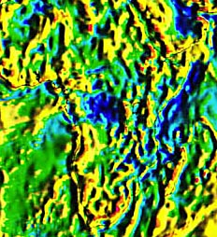
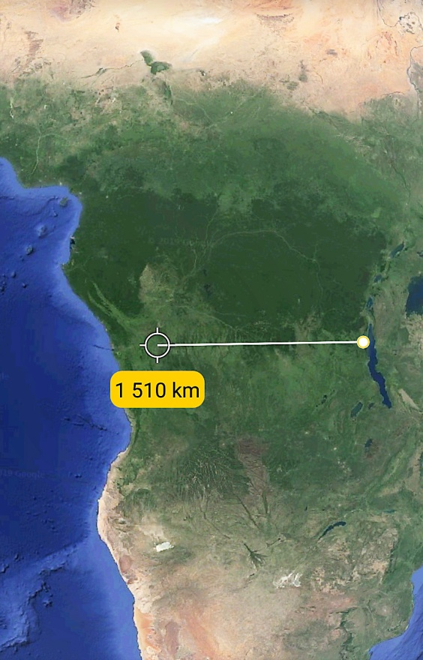
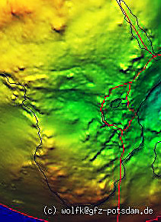

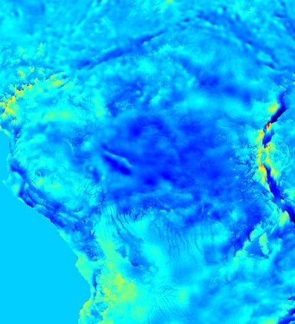

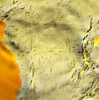

Nous sommes en présence d’un gigantesque astroblème, diamètre supérieur à 1500 km.
Quasi invisible avec GoogleEarth sans l’aide des images complémentaires.

Sur l’image du GFZ, le piton central est nettement visible.

Il est tres certainement responsable d’un rift au nord de l’impact qui coupe l’Afrique dans le sens horizontal. ( Bien visible sur l’image en bleu clair à droite )

- Un astroblème « gravitationnel »
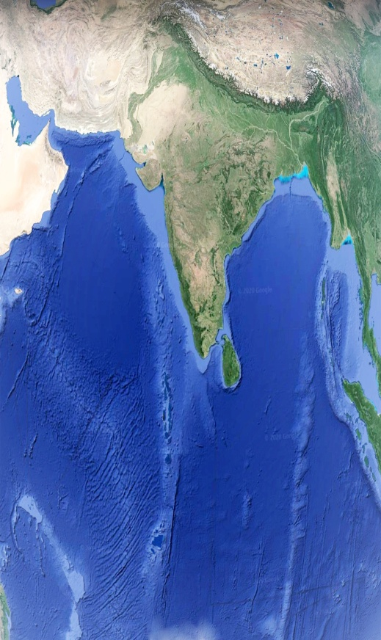
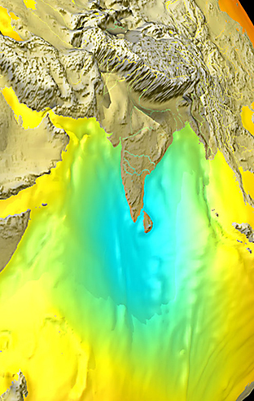

Les deux images de gauche, l’une issue de GoogleEarth, l’autre certainement du GFZ, montrent la même région du globe. Le Sri Lanka se trouve au milieu de ce cratère gravitationnel.

A gauche, on trouve une trainée large de 1600 km, comme si un énorme objet avait frotté sur la plaine abyssale.

Sur la seconde, on aperçoit un énorme cratère, avec au sud, comme une déchirure de la plaine abyssale.

Sur le bloc « Inde », apparaissent des fissures horizontales.

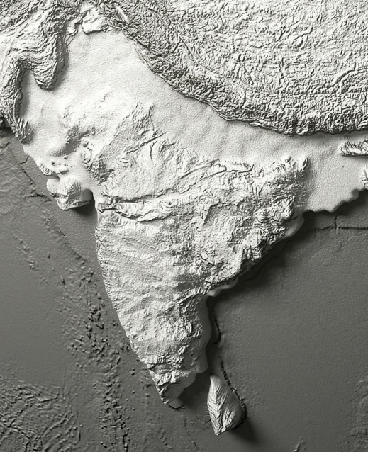
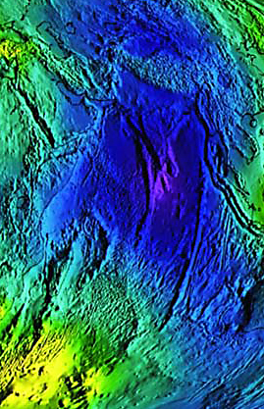

Ci contre, nous voyons le « bloc Inde », fracturé dans sa partie gauche haute.
Ce rift par fracture est lié à l’astroblème gravitationnel. Il a une longueur d’environ 1250 km pour une largeur entre 30 et 50 km !!!

Il est aussi visible sur via GoogleEarth.

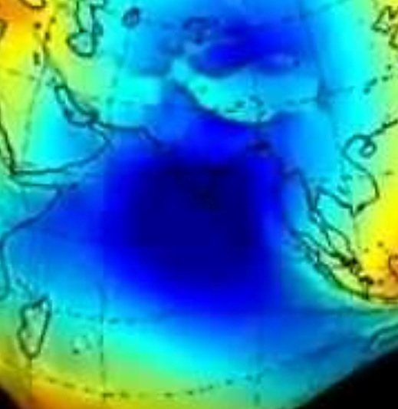
Entre la chaine himalayenne et ce bloc, il existe une bande d’environ 300 km qui les sépare. Cet espace s’est rempli de sédiment qui donne son aspect lisse par rapport à la chaine montagneuse ou le bloc Inde.

Sur les deux autres images à l’extrême droite, deux représentations différentes de l’anomalie gravitationnelle.

- A partir d’images de Géoïde

Ces exemples de géoïde avec quelques astroblèmes repéré avec des cercles ou ellipses sont de très grandes tailles : plusieurs centaines de kilomètres. Tous les astroïdes n’affectent pas la gravitée terrestre. Plus le métal est présent et plus l’incidence est croissante. Cette technique est particulièrement efficace pour la recherche dans les mers ou océans, ou ceux dont la détection par vue aérienne est impossible.

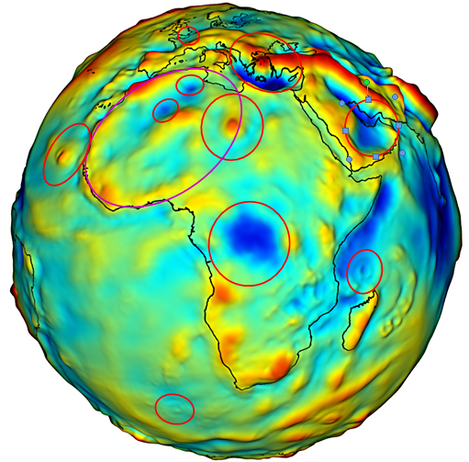
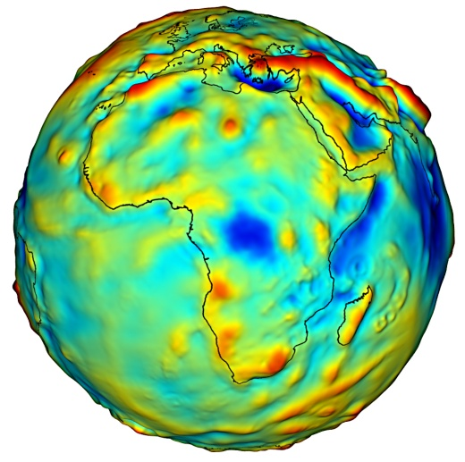

Ces images de l’Afrique et partiellement de l’Europe, nous révèlent de nombreux impacts potentiels. La grand ellipse en violet sur la gauche de l’Afrique, indique un astroblème de plus de 3500 km de diamètre. Cet impacteur fait parti de la classe des « créateur ».
Les impacts dans les océans sont souvent accompagnés d’onde concentrique comme des ronds dans l’eau. Certainement créés par l’eau au dessus des plaines abyssales.

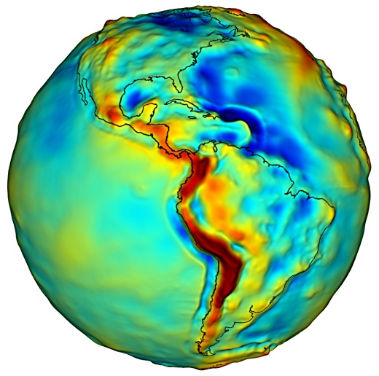
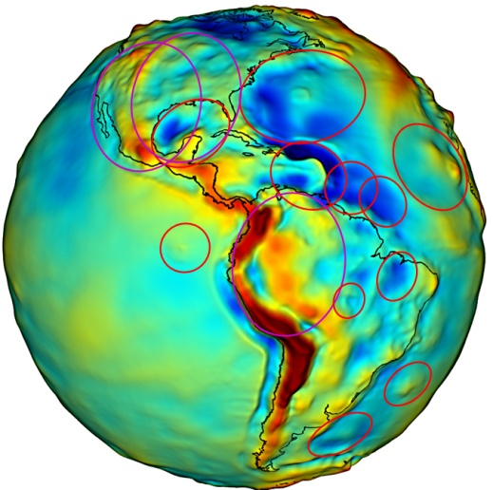

L’Amérique du Nord, Centrale et du Sud ne sont pas en reste : de nombreux astroblèmes avec des diamètres supérieurs à 1000 km.
A noté l’énorme cratère gravitationnel centré en de l’Amérique du Sud ( en violet ). Lui aussi supérieur à 3000 km et qui dispose d’un gigantesque piton central.

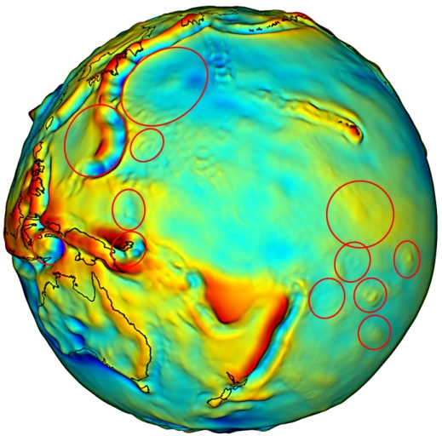
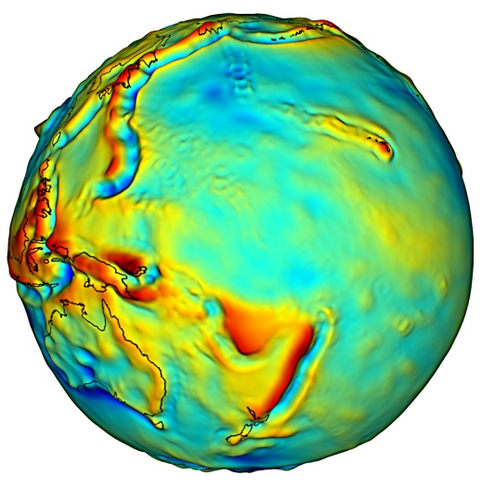

L’océan Pacifique présente aussi des traces d’impacts.
Il est regrettable que la résolution soit faible et que nous ne puissions pas faire tourner le globe comme cela est possible avec GoogleEarth. Espérons que nos scientifiques élaborent un GéoïdEarth.

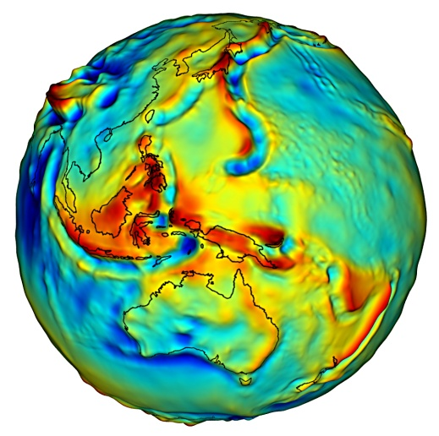
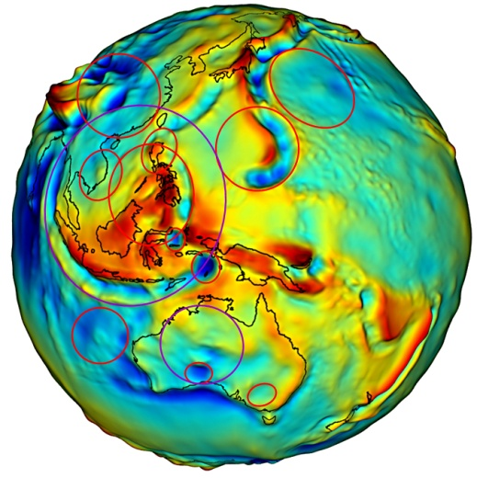

L’Océanie a eu affaire à un astéroïde classé « destructeur » , un diamètre hors norme de plus de 4000 km.
De nombreux autres impacts ont depuis modifiés le relief par-dessus le cratère original.
Du coté de l’Australie, plusieurs traces sont aussi visibles. Le manque de vues du coté des pôles nous interdit une exploration plus précise de ces zones.

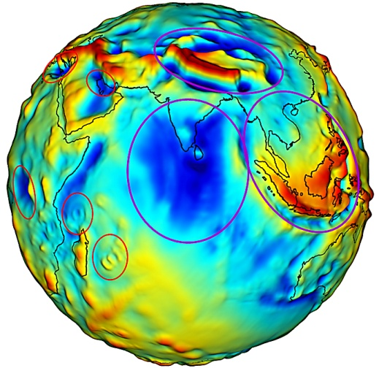
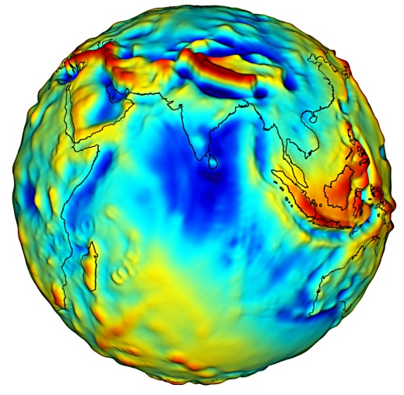

Ce dernier exemple présente la plus importante anomalie gravitationnelle de notre planète. Elle se trouve au Sud d’ l’Inde.
Deux autres « créateur – Destructeur » sont matérialisés . Quelques autres impacts sont visualisés avec des cercles et ellipses rouge.

- Attention aux faux astroblèmes

Certains volcans ont des calderas ou formes qui peuvent nous faire penser à des cratères d’impact. En général, souvent une vue 3D permet de lever le doute, mais il faut toujours rester prudent …..
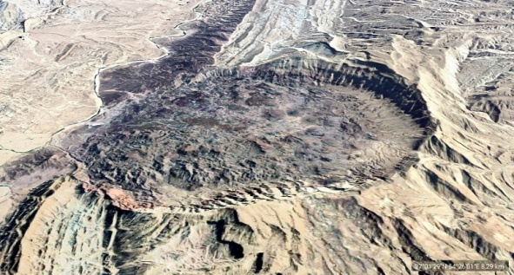
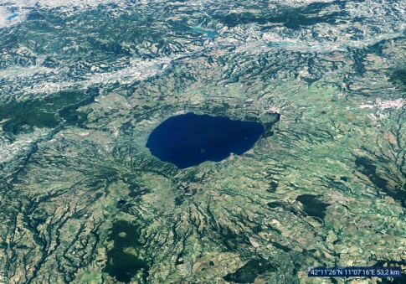
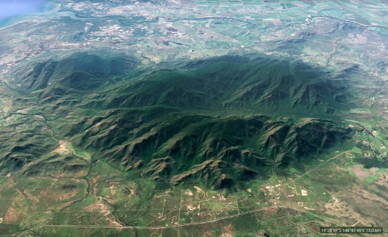

Les deux premières formes sont des volcans monogéniques, quant à celui de droite, un lac dans une caldera.

- Conclusions :

J’espère que ces quelques pages vont pouvoir aider les amateurs et passionnés de cratères d’impact. Toute suggestion, remarque afin de faire évoluer ce petit guide sont les biens venus. ( dd75@infonie.fr )

Si vous pouvez communiquer les résultats de vos trouvailles afin d’un faire un catalogue général, ce serait profitable à tous.

De cette manières, vous pourrez échanger et partager vos découvertes, doutes, demande de renseignement, etc. …

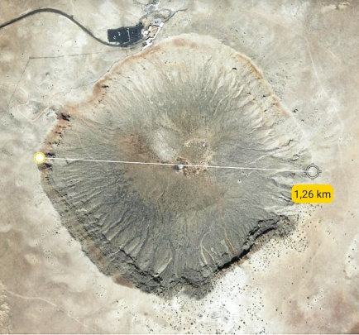
Ne pas oublier de prendre si possible quatre vues ( capture d’écran ) :

Vue en 2D, 3D, diamètre de l’astroblème, et coordonnées GPS et altitude.
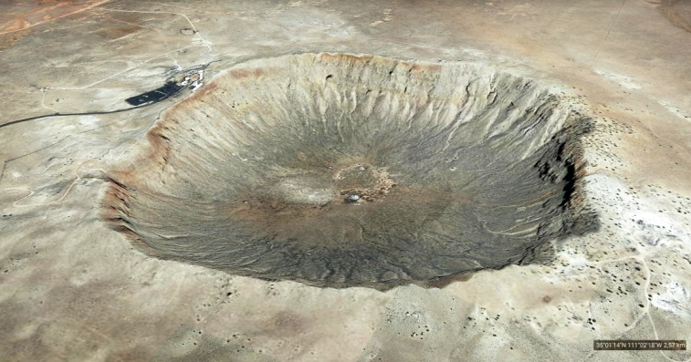
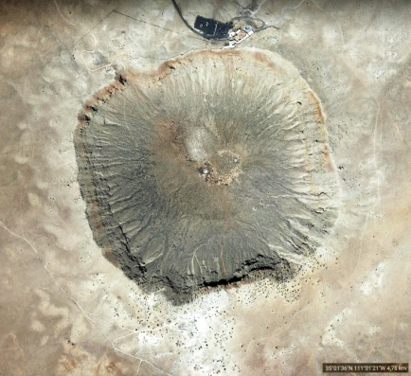

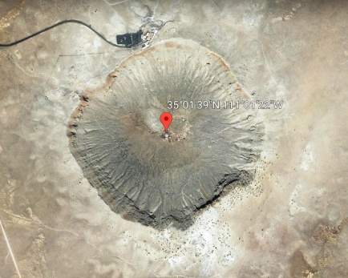

2D 3D

En cas de retouche, transférer les coordonnées GPS et altitude qui se trouve en bas à droite d’une capture écran GoogleEarth.

- Bonus : Les « objets »

Dans certains cratères d’impact ou à proximité, vous pourrez découvrir des « objets » figés dans la lave ou magma. Dans bien des cas, ce sont des morceaux de l’impacteur ou du sol fracturé. Ils peuvent être de grande taille :
Supérieur à 300 km !!!
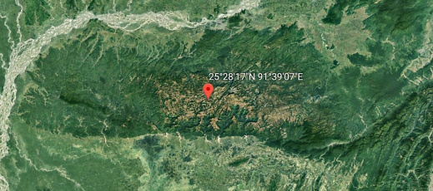
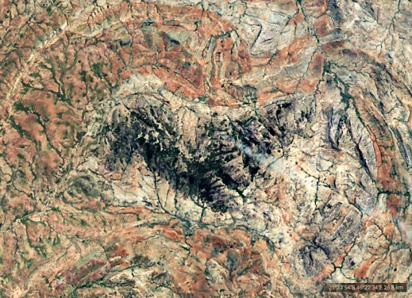
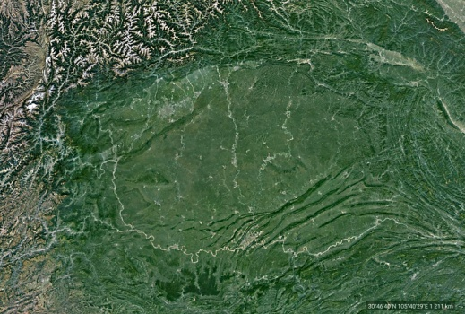

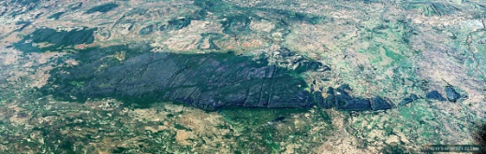

Demande d’avis :

Ci-dessous quelques images d’un candidat à un astroblème de grande taille, quelle est votre conclusion ?

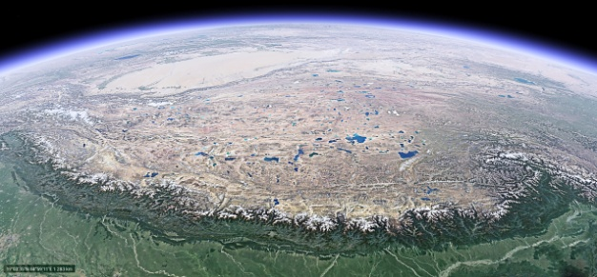
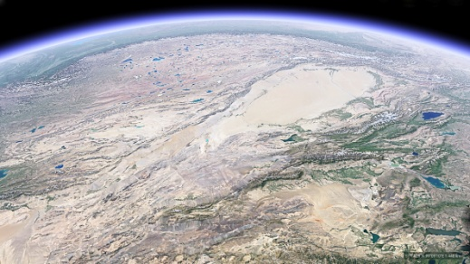
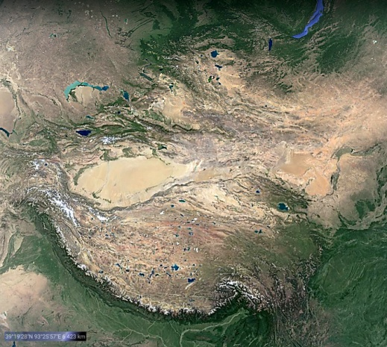

Comment c’est formé cela ? Un bord de cratère au Sud, des écoulements de lave et de magma des deux cotés et un énorme bassin magmatique au milieu ?

